1 четверть. 7 класс. 5 урок.
Тема урока: Характерные интервалы ум.4 и ув.5 в гармоническом мажоре.
Ув.5 - состоит из 5 ступеней и 4х тонов, энгармонически равна м.6; в гармоническом мажоре строится на пониженной VI ступени и разрешается косвенным голосоведением в б.6 на V ступени.
Ум. 4 - состоит из 4х ступеней и 2х тонов, энгармонически равна б.3; в гарм. мажоре строится на III ступени и разрешается косвенным голосоведением в м.3 на III ступени.
Особенностью разрешения ув.5 и ум.4 является одностороннее разрешение: в состав этих интервалов включается III ступень, и она при разрешении просто остаётся на месте, так как является устойчивой (то есть не требует разрешения).
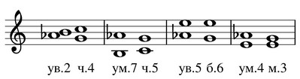
Домашнее задание.
- Переписать тему в тетрадь.
- Построить ум4 и ув5 в мажорных тональностях: Соль мажор, Фа мажо Си-бемоль мажор, Ре мажор, Ля мажор, Ми-бемоль мажор.
- Петь и играть все интервалы.

Задание выполнить и прислать на электронную почту
tabolina231271@mail.ru не позднее 13 октября до 17.00.

